O OLHAR DOS DISCENTES SOBRE O PIBID EM ESCOLAS PÚBLICAS DA MATA NORTE – PE

Ana Luiza Ferreira de Barros e Silva¹;
Luiz Fernando de Moura Santos¹;
Mayrê Iracema Cavalcanti Rodrigues da Silva¹;
Alcilene Praia dos Santos¹.

¹Programa Institucional de Bolsa de Iniciação à Docência (PIBID), Universidade Pernambuco, Campus Mata Norte - PE

RESUMO
O Programa Institucional de Bolsas de Iniciação à Docência (PIBID) proporciona o contato entre a universidade e as escolas da rede pública de ensino. O programa fornece aos estudantes da educação básica uma oportunidade a mais de ensino e aprendizagem, pois além das atividades complementares, e de interação, também são desenvolvidas atividades de intervenção, como por exemplo, o reforço escolar. Para o bom desenvolvimento das atividades propostas durante as ações realizadas pelos pibidianos nas escolas, se faz necessário a participação ativa e responsável dos estudantes, uma vez que a educação proporciona no individuo uma mudança pessoal, escolar e social. Na intenção de investigar a importância da integração entre universidade e escolas, no que concerne ao ensino de ciências aplicadas, sobretudo no desenvolvimento das ações propostas pelo PIBID, o presente trabalho baseou-se na análise dos resultados de um questionário semi-estruturado aplicado nas escolas de ensino fundamental (6º ao 9º ano) e ensino médio (1º a 3º série) da Mata Norte de Pernambuco, que atendem os graduandos e supervisores do curso de licenciatura em Ciências Biológicas. Levando em consideração os resultados expostos, constata-se a relevância da atuação do PIBID para melhorar o desempenho estudantil. Apesar das dificuldades encontradas, tendo em vista que as três instituições de ensino atendem a um público social carente, a influência do programa pode contribuir positivamente no processo de aprendizagem dos estudantes, levando conteúdos presente no cotidiano que complementam o cronograma curricular além de contribuir para a formação de professores de ciências que aliam teoria e prática.

Palavras-chave: Ensino, Escola, Olhar, PIBID.

INTRODUÇÃO

O Programa Institucional de Bolsa de Iniciação à Docência (PIBID), tem como finalidade aprimorar a formação e aprendizagem do acadêmico fazendo com que tenha o contato no ambiente escolar e, auxiliar o professor regente a identificar e solucionar possíveis problemas, contribuir, de alguma forma, para otimização do ensino das escolas públicas, a fim de despertar o interesse dos alunos pelos estudos e incentivá-los a seguir a carreira de formação (ARAUJO et al., 2015 apud CUNHA et al., 2010).
Além de o PIBID estar oferecendo apoio e contribuindo com o trabalho desenvolvido nas escolas, ele está possibilitando espaços para o desenvolvimento e construção de novas habilidades que o novo cenário da educação básica está exigindo para a formação profissional de professores. Isso se configura na troca de parcerias que são construídas durante o desenvolvimento das atividades do projeto, uma vez que, os bolsistas entram em contato com seu futuro espaço de atuação, adquirindo novas habilidades profissionais por meio do contato com os professores formados e atuantes na educação básica (NASCIMENTO et al., 2012).
Ao se permitir a reflexão da própria prática, o futuro professor se enxerga com seus erros e acertos, favorecendo assim seu crescimento como pessoa e profissional em constante formação. Nessa direção, a interação escola-universidade, via PIBID, tem se constituído em fecundas relações de compartilhamento de saberes e conhecimentos entre docentes experientes e futuros professores [...], possibilitando a estes, inserção na profissão e, àqueles, formação contínua e crescimento profissional. (SILVA, 2015).
Por proporcionar o contato com as escolas da rede pública de ensino, o programa fornece aos discentes das escolas públicas uma oportunidade a mais de ensino e aprendizagem, pois além das atividades complementares, interacionais, também são desenvolvidas atividades intervencionais, como por exemplo, o reforço escolar. Para o bom desenvolvimento das atividades propostas durante as atividades realizadas pelos pibidianos nas escolas, se faz necessário a participação ativa e responsável dos estudantes, uma vez que a educação proporciona no individuo uma mudança pessoal, escolar e social.
De acordo com Araujo et al. (2015) apud Mészaros (2005), “[...] nossa tarefa educacional é, simultaneamente, a tarefa de uma transformação social, ampla e emancipadora. Nenhuma das duas pode ser posta à frente da outra. Elas são inseparáveis. A transformação social emancipadora requerida é inconcebível sem uma concreta e ativa contribuição da educação”. Portanto, o objetivo deste trabalho é discutir os diferentes olhares dos discentes sobre o PIBID em escolas públicas da zona da Mata Norte do Estado de Pernambuco.
O objetivo deste trabalho é entender, através de um questionário aplicado aos alunos da educação básica da rede pública de ensino, participantes do programa, voltado ao curso de Ciências Biológicas, a visão que os alunos possuem sobre o PIBID e a contribuição para o ensino/aprendizagem deles.

METODOLOGIA

No intuito de investigar a importância da integração entre universidade e escolas, no que concerne ao ensino de ciências aplicadas, sobretudo no desenvolvimento das ações propostas pelo Programa Institucional de Bolsas de Iniciação à Docência (PIBID), o presente trabalho baseou-se na análise dos resultados de um questionário semi estruturado aplicado emduas das escolas que atendem os graduandos e supervisores do curso de licenciatura em Ciências Biológicas da Mata Norte de Pernambuco, sendo ambas de ensino fundamental (6º ao 9º ano), a saber, a Escola Estadual Dom Ricardo Vilela (Nazaré da Mata) e a Escola Municipal Eliane Carneiro (Carpina).
O questionário elaborado pelos graduandos responsáveis por esta pesquisa conteve 7 (sete) perguntas relacionadas ao campo de ação do PIBID, numa proporção de 57% no âmbito objetivo e 43% discursivo, compreendendo temas como o significado do programa e o impacto da sua atuação no ambiente escolar, os projetos desenvolvidos pelos mediadores e sua interação com a comunidade, a influência do programa no processo de aprendizagem a partir da introdução de novas metodologias e a medição do interesse futuro dos grupos analisados em lecionar. O material em questão foi apresentado nos lócus de trabalho dos bolsistas e aplicado a um grupo de 46 (quarenta e seis) estudantes selecionados, pelo critério da disponibilidade para responder aos questionamentos.
Nesse contexto, busca-se atingir uma estimativa coerente das impressões dos estudantes a respeito da relação entre escola e universidade na construção de uma aprendizagem significativa.

RESULTADOS E DISCUSSÃO

A análise dos dados coletados pela pesquisa em questão permitiu concluir que, a maioria dos estudantes aprovam a intervenção dos monitores do PIBID em seu espaço escolar. No quesito (re)conhecimento da proposta do projeto (gráfico 1), 65% dos estudantes analisados identificaram a sigla PIBID, no que se referiu a atuação dos monitores no lócus escolar (gráfico 2) apenas 4% dos indivíduos analisados consideraram ‘regular’, e, no que se referiu a introdução de novas metodologias no âmbito educacional (gráfico 4), 96% dos estudantes notaram maior facilidade no aprendizado mediante aplicação do projeto.
Nota-se ainda, mesmo que de maneira salutar, que a interação entre escola e universidade tem contribuído para a valorização da docência, visto que 30% do grupo analisado afirmam ter despertado para o desejo de lecionar (gráfico 3). No intuito de melhor explanar os resultados, seguem os gráficos:

Gráfico 1 Gráfico 2
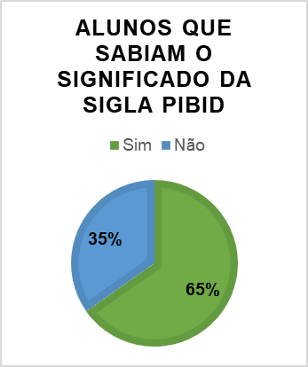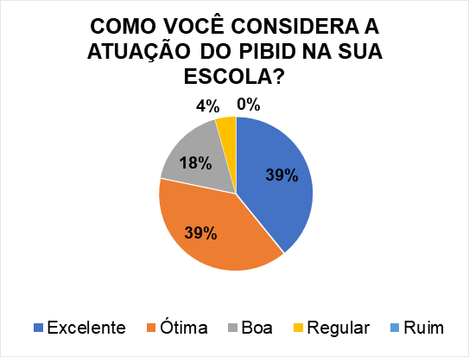
Fonte: SILVA et al., 2019.
Fonte: SILVA et al., 2019.
39%
39%
18%
4%
0%
Gráfico 3 Gráfico 4
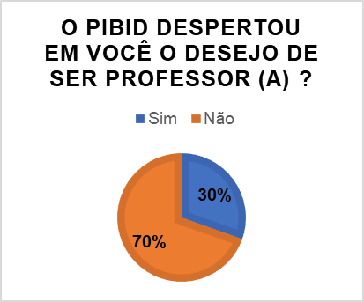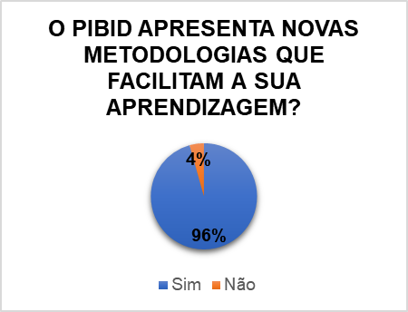
Fonte: SILVA et al., 2019.
Fonte: SILVA et al., 2019.

No questionamento 3 de âmbito discursivo, os estudantes foram impulsionados a citar atividades ou projetos desenvolvidos pelos bolsistas que despertaram maior interesse na comunidade escolar. A maioria das respostas coletadas nesse item foi evasiva e sem nexo ao que lhe foram solicitados, fazendo referência a significantes vazios como “palestras” ou “dinâmicas” e “gincanas”, entretanto destacou-se entre os escritos a menção aos projetos de saúde (Transgênicos e OGM’s - Organismos Geneticamente Modificados) e de educação ambiental (coleta de lixo e reciclagem).
No que concerne a interpretação dos estudantes em relação às questões discursivas que lhes foram propostas, notou-se uma grande dificuldade em esboçar respostas mais complexas que ultrapassassem a afirmação ou negação direta, principalmente no questionamento 4, onde foi perguntado se atuação do PIBID ocorria em parceria com o professor (a) supervisor (a), gestão e comunidade. Nessa direção, podem-se aferir duas importantes conclusões: primeiramente existe a necessidade de intervir no âmbito da ‘interpretação’ das questões de âmbito discursivo, papel que não se limita aos professores de linguagens e códigos; em segundo lugar expõe-se a necessidade de melhor esclarecimento para os estudantes a respeito do sistema de parcerias desenvolvidas pelo PIBID.
Por fim, coube analisar a contribuição do PIBID para a aprendizagem dos sujeitos dessa pesquisa (Assunto referente ao questionamento 5), onde foi perguntado aos alunos como o PIBID contribuiu para a aprendizagem, ou na vida escolar deles. As respostas que foram levadas em consideração destacaram-se aqui as dificuldades enfrentadas na interpretação do item e na eloquência dos interlocutores anteriormente alegados. Os dados coletados citaram como contribuições salutares as aulas de reforço de conteúdos disciplinares, o incentivo a alimentação saudável dos estudantes e o uso de métodos mais lúdicos e dinâmicos no processo de ensino-aprendizagem.
Levando em consideração os resultados expostos, constata-se a relevância da atuação do PIBID para melhorar o desempenho estudantil. Apesar das dificuldades encontradas, tendo em vista que as instituições de ensino avaliadas atendem a um público social carente, a influência do programa pode contribuir positivamente no processo de aprendizagem dos estudantes, levando conteúdos presente no cotidiano que complementam o cronograma curricular além de contribuir para a formação de professores de ciências que aliam teoria e prática.

CONCLUSÃO

Diante dos resultados alcançados com a elaboração e aplicação do questionário com os alunos da rede básica de ensino no qual fazem parte das escolas participantes do PIBID, obtivemos uma notória resposta do quanto o programa faz diferença no cotidiano dos alunos. O êxito do programa nas escolas que realizaram a participação no questionário pode ser observado no quantitativo dos alunos que avaliaram como o PIBID vem sendo importante para o processo de ensino/aprendizagem, e de como a metodologia utilizada para as intervenções escolares beneficiam esses alunos.
Mesmo com a particularidade de cada uma das três escolas que participam do programa voltado ao curso de ciências biológicas, o intermédio entre escola e universidade é amplamente abordado, o aluno universitário participante do programa possui uma sensibilidade de entender melhor o que o aluno da educação básica possui como maior dificuldade e ao mesmo tempo, este mesmo aluno da universidade tem uma visão da importância e das dificuldades do professor da educação básica. Com este entendimento é possível atuar onde a maior dificuldade é encontrada. Atuar no PIBID é uma forma de conhecer realmente o que é ser um profissional da área educacional.
Foi possível perceber a partir das observações realizadas o quanto é desafiador ser professor nos dias atuais e o quanto o PIBID é relevante na formação acadêmica do universitário, do estudante da educação básica e do professor/supervisor.

REFERÊNCIAS

ARAUJO, J.; ARAUJO, M. S.; ALVES, M. H.As Contribuições do PIBID no Rendimento dos Alunos: Os Impactos da Experiência de Inserção do Eixo Monitoria no Espaço Escolar. In: II Congresso Nacional de Educação (II CONEDU). Campina Grande – PB, Editora Realize, 2015.

CUNHA, D.S.S; DE LIMA, J.C; ROSOLEN, C, et al, O PIBID - Arte e as Contribuições da Monitoria Docente. p. 1-8, Guarapuava, 2010.

MÉSZAROS, I. A Educação Para Além do Capital.São Paulo: Boi tempo, 2005.
NASCIMENTO, P. C. C.; ROCHA, E. J. P. MACÊDO, M.A Contribuição do PIBID nas Escolas Municipal de Parnaíba. Parnaíba, p.1-11, Editora Realize, 2012.

SILVA, J. A. A Contribuição do PIBID no Processo de Formação do Pedagogo. Trabalho de Conclusão de Curso (Licenciatura em Pedagogia) – Universidade Estadual Paulista, Instituto de Biociências de Rio Claro, Rio Claro, 2015.

